
SUPERINTENDENCIA
DELSISTEMA FINANCIERO

SSF 2022
ORDEN DE COMPRA No. 434

Versión pública según Art. 30 LAIP.
Por supresión de información confidencial. Art. 24 Lit. c. LAIP

FECHA: 13/12/2022
PROVEEDOR: SUMINISTROS INFORMATICOS, S.A. DE C.V.
NIT: xxxxxxxxxxxxxxxxx

(1854)

UNIDAD SOLICITANTE: COMITE DE APELACIONES DEL SISTEMA FINANCIERO REQUERIMIENTO No. 428/2022

ADMINISTRADOR O.C.: ENRIQUE VLADIMIR GUERRA
FAVOR SUMINISTRAR LO SIGUIENTE:
ANALISTA: ENRIQUE DELGADO
BIEN X SERVICIO

CANTIDAD CODIGO DESCRIPCION COSTO UNITARIO COSTO TOTAL

 | 6 | 110202 | CASF  TÓNER 202A NEGRO CFS0OA | 69.9500 | 419.70
 | 4 | 110202 | CASF  TÓNER 202A CYAN CF501A | 80.9500 | 323.80
 | 4 | 110202 | CASF  TÓNER 202A AMARILLO CF503 A | 80.9500 | 323.80
 | 4 | 110202 | CASF  TÓNER 202A MAGENTA CF503A | 80.9500 | 323.80
 | 6 | 110202 | CASF  BOTELLA DE TINTA PARA EPSON L200 - NEGRO | 10.0000 | 60.00
 | 4 | 110202 | CASF  BOTELLA DE TINTA PARA EPSON L200- CIAN | 10.0000 | 40.00
 | 4 | 110202 | CASF  BOTELLA DE TINTA PARA EPSON L200- MAGENTA | 10.0000 | 40.00
 | 4 | 110202 | CASF  BOTELLA DE TINTA PARA EPSON L200 -AMARILLO | 10.0000 | 40.00
 | 1 | 110202 | CASF | 0.0000 | 0.00
 |  |  | PLAZO DE ENTREGA: 3 DIAS DESPUÉS DE RECIBIDA OC
 | 1 | 110202 | CASF  FORMA DE PAGO: CRÉDITO 15 DÍAS | 0.0000 | 0.00

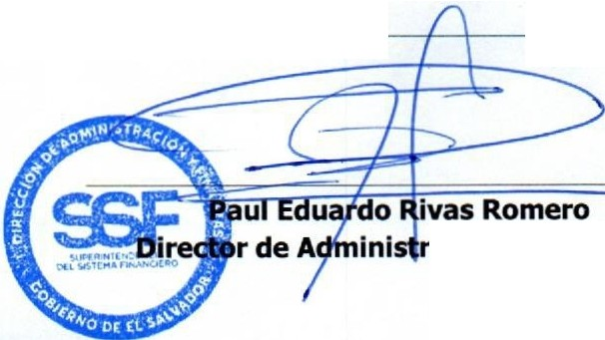SON: UN MIL QUINIENTOS SETENTA Y UN US DÓLARES 10/100

ORIGINAL

TOTAL: 1,571.10

ación y Finanzas

